II. Comment est née cette croyance en un seul dieu ?
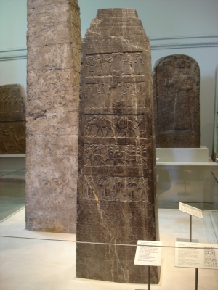
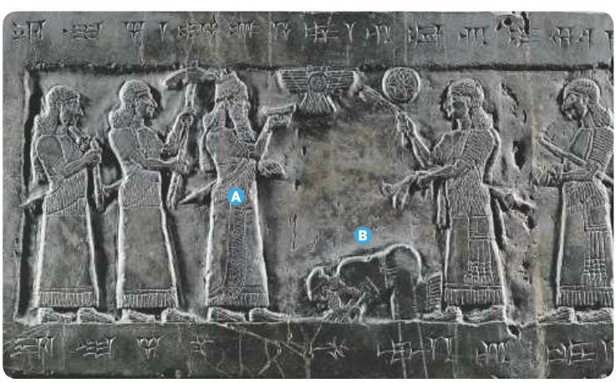
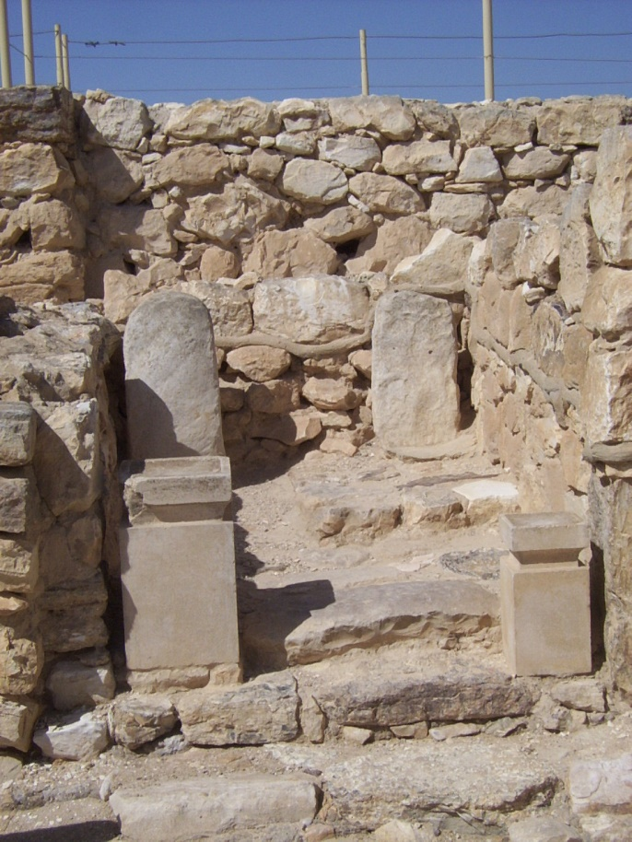
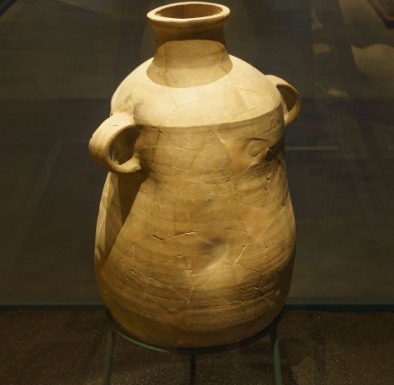
Obélisque noir de Salmanazar III, IXe siècle av. J.-C., British Museum, Londres
Source : Wikimedia Commons
1. Détail du bas-relief l’obélisque noir de Salmanazar III.
Le roi assyrien Salmanazar III (A) attaque le royaume d’Israël. Il obtient la soumission du roi d’Israël Jehu (B) qui doit lui payer un impôt.
Source : Histoire-géographie EMC 6e. Belin, 2016
2. Pièce du temple de Tel Arad comportant deux autels à encens et deux stèles (pierres plates dressées) représentant le dieu Yahvé et la déesse Astarté, VIIIe siècle av J.-C.
Source : Wikimedia Commons
3. Les réformes du roi Josias (639-609 av. J.-C.)
Le roi de Juda monta au Temple de Yahvé à Jérusalem avec tout le peuple. Debout sur l’estrade, il rappela l’alliance qui oblige à suivre le Seigneur¹, ses commandements, ses lois.
Il ordonna aux prêtres de débarrasser le Temple de tous les objets servant au culte de Baal, d’Achéra² et pour tous les dieux étrangers. Il fit détruire dans les pays les statuettes sacrées, les idoles et autres objets de culte. Il détruisit tous les autels hors de Jérusalem.
Il n’y avait pas eu avant Josias de roi comme lui, qui se soit attaché à Yahvé de tout son cœur, de toute son âme et de toute sa force.
D’après la Bible, Deuxième Livre des Rois, 23
1. Nom désignant le dieu principal des Hébreux.
2. Dieux qui étaient vénérés par les Hébreux.
5. L’attaque des Babyloniens sur la ville de Jérusalem
(587 av. J.-C.)
Nabuchodonosor, roi de Babylone, fit égorger les fils du roi de Juda. Il creva les yeux du roi et l’emmena en captivité à Babylone. Puis, il brûla le Temple, le palais du roi et toutes les maisons de Jérusalem ; il démolit la muraille. Il déporta à Babylone tous ceux qui avaient échappé à l’épée et ils devinrent ses esclaves.
D’après la Bible, Deuxième Livre des Rois
4. Jarre de stockage
Cette jarre a été retrouvée à Jérusalem par des archéologues. Selon eux, elle aurait été déformée par une chaleur intense (600°-800° C) provoquée par un incendie lors de la destruction de la ville par les Babyloniens en 587 av. J.-C..
Source : Jarre qui été présentée lors de l’exposition « By the River of Babylon », Bible Lands museum, Jerusalem

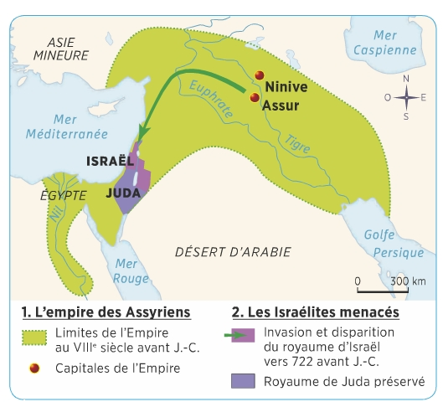

Source : Histoire-géographie EMC 6e. Belin, 2016

L’histoire des Hébreux du VIIIe siècle av. J.-C. au VIe siècle av. J.-C.
Etape 1 : L’attaque assyrienne
1. Doc. 1 Présente le document.
- Doc. 1 Quel royaume hébreu disparaît après l’attaque assyrienne ?

Etape 2 : Les réformes religieuses du roi Josias
- Doc. 2 Rappelle ce qu’est un autel. Entoure en rouge les autels sur le document.
- Doc. 2 Entoure en vert les stèles. Que représentent-elles ? Que peut-on en déduire sur la religion des Hébreux à cette époque ?
- Doc. 3 Souligne en noir la source de ce document.
- Doc. 3 Qui est Josias ? Qu’ordonne-t-il ? Pourquoi ?

Etape 3 : L’attaque babylonienne et l’exil
- Doc. 4 et 5 Que confirme la jarre sur l’histoire de Jérusalem ?

